Laboratorinis darbas „ JSON programavimo pagrindai ir Interneto svetainių publikavimas“

I dalis: Interneto svetainių publikavimas ir SSL sertifikatai

Laboratorinio darbo aprašymas

Darbo tikslas
- Išmokti publikuoti interneto svetaines Apache2 WWW serveryje.
- Išmokti generuoti privačius raktus ir sertifikatų prašymus.
- Išmokti išduoti svetainių sertifikatus ir juos įdiegti.
- Išmokti sukurti ir įdiegti vartotojų sertifikatus.
Darbo sudėtis
Darbas atliekamas virtualioje mašinoje Ubuntu aplinkoje. Vartotojas: stud, slaptažodis: stud. Reiks naudoti terminalą, teskstų redaktorių ir naršyklę, pagal poreikį- failų tvarkytuvę. Laboratorinio darbo metu reiks sukurti ir publikuoti tris interneto svetaines. Pirmoji bus atviroms http komunikacijoms 80 portu. Antroji ir trečioji https 443 portu. Antroji turės lokalų sertifikatą o trečioji - vietinės CA išduotą sertifikatą. Po to reiks sukurti sertifikatą sau kaip vartotojui, jį įdiegti į naršyklę ir naudoti jungiantis į trečią svetainę.
Home kataloge jau sukurtas šiam lab. darbui skirtas katalogas ~/ssllab.
Jo vidinių katalogų paskirtis:
demoCA - CA veiklai reikalingi duomenys: CA sertifikatas CA_cert.pem, svetainės lab.ca index ir konfigūraciniai failai, išduodamo sertifikato eilės nr (serial) ir išduotų sertifikatų vieši raktai (negali kartotis). Kataloge private – CA privatūs raktai, newcerts –išduoti sertifikatai.
my_keys, my_requests, my_certs – atitinkamai jūsų privatūs raktai, prašymai sertifikatams ir sertifikatai.
my_www, my_conf – jūsų svetainės ir jų konfigūraciniai failai.
Sertifikatų failų plėtiniai:
.key – privatus raktas,
.csr – sertifikato prašymas,
.pem – CA išduoto sertifikato originalas, saugomas demoCA/newcerts.
! Atkreipkite dėmesį, kad pem failams CA naudoja tik eilės numerį. Nesumaišykite porų: privatus raktas ir sertifikatas turi atitikti.
.crt – jūsų naudojamas sertifikatas,
.p12 naršyklių suprantamas sertifikato formatas.

!! Dėmesio: Komandas sertifikatų kūrimo ir konfigūravimo komandas leisti iš ~/ssllab katalogo: cd ssllab
Darbo metu keičiami sisteminiai failai įtakojantys WEB serverio ir naršyklių veikimą. Rekomenduojama atlikus kiekvieną užduotį įsiminti būseną naudojant ./save-ssl.sh (iš /home/stud/conf-kopijos katalogo) ir nurodžius failo vardą . Jei sekanti užduotis nepavyks, bus galima atstatyti prieš ją buvusią būseną: ./load-ssl.sh. Šie scriptai padėti kataloge conf-kopijos. Kad neklaidintų cache išsaugoti duomenys, rekomenduojama naršykle testavimui naudoti Firefox private per “Private Window” (Ctrl+Shift+p).
Kiekvienai svetainei reiks sukurti po index.html failą.

Darbo eiga

Paruošimas
Kataloge my_www kiekvienai svetainei sukurkite pokatalogius, į kuriuos iš anksto įrašykite atitinkamus index.html failus. Kol kas parašykite tik pavardę vardą ir svetainės apibūdinimą.

open - paprastai svetainei 80 portu http://open.lab,
localssl - svetainei su lokaliu sertifikatu 443 portu https://local.ssl.lab,
cassl - svetainei su CA sertifikatu 443 portu https://ca.ssl.lab.
Svetainėje turės būti dar ir papildomi duomenys, kurių gali reikti ieškant klaidų: privataus rakto vardas, sertifikato tipas ir vardas, konfigūracinio failo vardas. Pvz.:
Jono Kirvio sukurta svetainė https://local.ssl.lab
CA išduotas sertifikatas: studento.crt=cert05.pem, privatus raktas:manosvetaine.key
Svetainės konfigūracija:cassl.conf

Įregistruoti svetainių vardus open.lab, local.ssl.lab ir ca.ssl.lab sisteminėje lentelėje etc/hosts:
sudo leafpad /etc/hosts pridėti:
127.0.0.1 open.lab ir t.t.

1. Sukurti paprastą svetainę vardu http://open.lab

1.2. Konfigūruoti svetainę serveryje.
1.2.1.Kataloge ~/my_conf sukurti svetainės konfigūracinį failą open.conf
<VirtualHost *:80>

ServerName open.lab
DocumentRoot /home/stud/ssllab/my_www/open
ServerAdmin stud@if.ktu.lt

# suteikti serveriui teises svetainės failu naudojimui atitinkame kataloge
<Directory /home/stud/ssllab/my_www/open>
Options Indexes FollowSymLinks
AllowOverride None
Require all granted
</Directory>

ErrorLog ${APACHE_LOG_DIR}/error.log
CustomLog ${APACHE_LOG_DIR}/access.log combined
</VirtualHost>
1.2.2. Kopijuoti šį failą į Apache konfigūracijų katalogą ir aktyvuoti šią svetainę:
sudo cp ./my_conf/open.conf /etc/apache2/sites-available
sudo a2ensite open.conf
1.2.3. Perstartuoti Apache:
sudo service apache2 restart
1.2.4. Pakoreguokite atitinkamą index.html įrašydami svetainės duomenis.
1.2.5. Patikrinti svetainės veikimą iš naršyklės http://open.lab.Kaip ieškoti klaidų, aprašyta lab. darbo medžiagoje.

2. Sukurti lokalų sertifikatą turinčią svetainę https://local.ssl.lab

2.2. Sukurti privatų raktą ir lokalų sertifikatą šiai svetainei.
2.2.1. Sugeneruoti 2048 bitų ilgio raktą local.key:
openssl genrsa -out ./my_keys/local.key 2048

    - Sukurti sertifikato prašymą local.csr:
openssl req -new -extensions v3_req -key ./my_keys/local.key -out ./my_requests/local.csr

Country Name (2 letter code) [AU]:LT  State or Province Name (full name) [Some-State]:Kaunas  Locality Name (eg, city) []:Kaunas  Organization Name (eg, company) [Internet Widgits Pty Ltd]:KTU  Organizational Unit Name (eg, section) []:IF  Common Name (e.g. server FQDN or YOUR name) []:local.ssl.lab  Email Address []:stud@if.ktu.lt  Please enter the following 'extra' attributes  to be sent with your certificate request  A challenge password []:  An optional company name []: | Šie duomenys bus įrašyti į sertifikatą
Kataloge my_requests turėjo atsirasti failas su sertifikato prašymu. Pažiūrėkite.
2.2.3. Pačiam pasirašyti sertifikatą local.crt
openssl x509 -req -days 365 -in ./my_requests/local.csr -signkey ./my_keys/local.key -out ./my_certs/local.crt
Pasitikrinkite atitinkamuose kataloguose failus local.key ir local.crt.
2.3. Konfigūruoti svetainę serveryje.
2.3.1.Kataloge ~/my_conf sukurti svetainės konfigūracinį failą localssl.conf:
<VirtualHost *:443>

ServerName local.ssl.lab
DocumentRoot /home/stud/ssllab/my_www/localssl
ServerAdmin stud@if.ktu.lt

# nurodyti ssl parametrus
SSLEngine ON
SSLCertificateFile /home/stud/ssllab/my_certs/local.crt
SSLCertificateKeyFile /home/stud/ssllab/my_keys/local.key

# suteikti serveriui teises svetaines failu publikavimui
<Directory /home/stud/ssllab/my_www/localssl>
Options Indexes FollowSymLinks
AllowOverride None
Require all granted
</Directory>

ErrorLog ${APACHE_LOG_DIR}/error.log
CustomLog ${APACHE_LOG_DIR}/access.log combined
</VirtualHost>

2.3.2. Aktyvuoti SSL:
sudo a2enmod ssl
2.3.3. Analogiškai kaip 1.2.2-1.2.4 sutvarkyti svetainės parametrų registravimą sistemoje.
2.3.4. Papildykite index.html failą svetainės atributais.
2.3.5. Patikrinti svetainės veikimą iš naršyklės https://local.ssl.lab . Lokalaus sertifikato tikrumo naršyklė negali patikrinti, vartotojas turi sukurti išimtį:
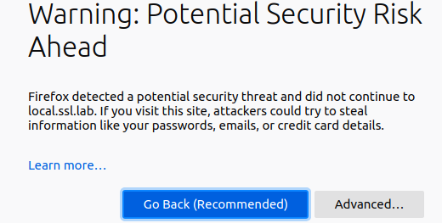

Eiti į Advanced > Accept

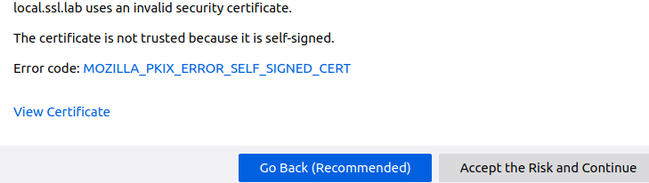

Patvirtinus išimtį Preferences > Privacy & Security > View Certificates > Servers matome jį irašytą naršyklėje:
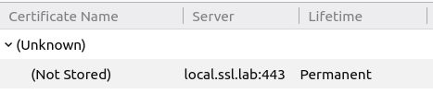

- Sukurti CA išduotą sertifikatą turinčią svetainę https://ca.ssl.lab

3.2. Analogiškai kaip 2.2.1-2.2.2 sukurti privatų raktą manosvetaine.key ir sertifikato prašymą manosvetaine.csr šiai svetainei. Common Name: ca.ssl.lab.
OpenSSL gali išduoti sertifikatus tik organizacijos viduje, taigi visi atributai sertifikato prašyme prieš Organizational Unit Name turi sutapti:
Country Name (2 letter code) [AU]:LT
State or Province Name (full name) [Some-State]:Kaunas
Locality Name (eg, city) []:Kaunas
Organization Name (eg, company) [Internet Widgits Pty Ltd]:KTU

3.3. Prisijungti prie CA imituojančios svetainės http://lab.ca ir gauti sertifikatą:
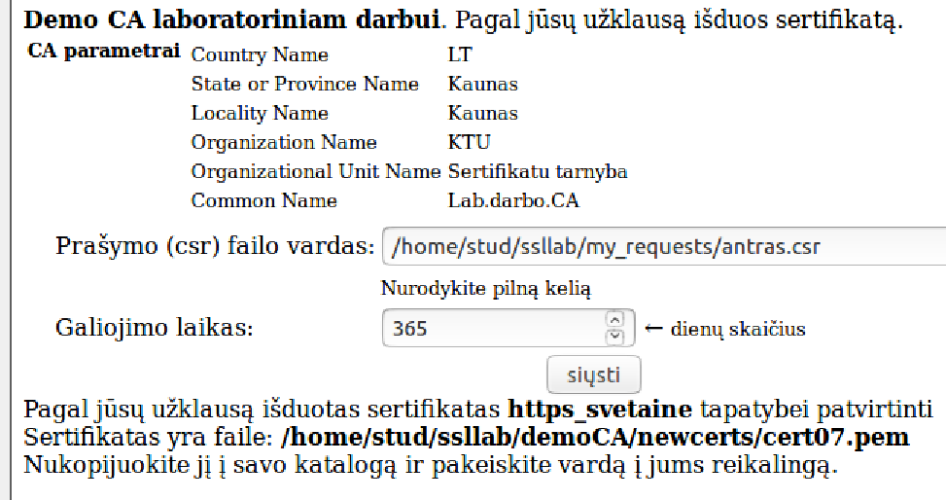
3.4. Nukopijuokite sertifikatą į ~/my_certs ir pakeiskite vardą į manosvetaine.crt.
3.5. Kad patvirtinti pasitikėjimą Lab.darbo.CA, įrašykite ją Firefox naršyklėje tarp patikimų CA : Preferences > Privacy & Security > View Certificates > Authorities >Import įtraukti CA_cert.pem:
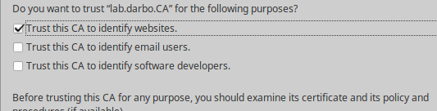
Uždarykite Preferences.

3.6. Konfigūruoti svetainę serveryje.
3.6.1.Kataloge ~/my_conf sukurti svetainės konfigūracinį failą cassl.conf

<VirtualHost *:443>

ServerName ca.ssl.lab
DocumentRoot /home/stud/ssllab/my_www/cassl
ServerAdmin stud@if.ktu.lt

# nurodyti ssl parametrus
SSLEngine ON
SSLCertificateFile /home/stud/ssllab/my_certs/manosvetaine.crt
SSLCertificateKeyFile /home/stud/ssllab/my_keys/manosvetaine.key
SSLCACertificateFile /home/stud/ssllab/demoCA/CA_cert.pem

# suteikti serveriui teises svetaines failu publikavimui
<Directory /home/stud/ssllab/my_www/cassl>
Options Indexes FollowSymLinks
AllowOverride None
Require all granted
</Directory>

ErrorLog ${APACHE_LOG_DIR}/error.log
CustomLog ${APACHE_LOG_DIR}/access.log combined
</VirtualHost>
3.6.2. Analogiškai kaip 1.2.2-1.2.4 sutvarkyti svetainės parametrų registravimą sistemoje.
3.6.3. Papildykite index.html failą svetainės atributais.

3.6.4. Patikrinti svetainės veikimą iš naršyklės https://ca.ssl.lab . Atsidaro su juoda spynele, arba jei neuždarėte Preferences ir pan. - nepatikimas sertifikato išdavėjas. Patvirtinkite jį.
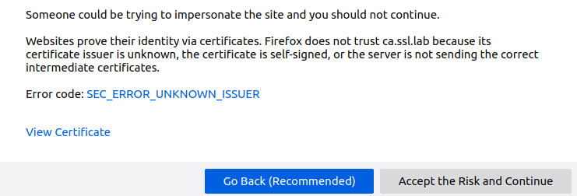
Kaip ieškoti klaidų, aprašyta lab. darbo medžiagoje.

4. Sukurti sertifikatą vartotojui ir įdiegti Firefox naršyklėje

4.1. Analogiškai kaip 2.2.1-2.2.2 sukurti privatų raktą mano.key ir sertifikato prašymą mano.csr. Common Name: mano.asmeninis.
4.2. Analogiškai kaip 3.3-3.4 gauti sertifikatą mano.crt.
4.3. Sertifikatą mano.crt konvertuoti į daugumai naršyklių suprantamą formatą p12.
openssl pkcs12 -export -clcerts -in ./my_certs/mano.crt -inkey ./my_keys/mano.key -out ./my_certs/mano.p12
Export password: stud:
4.4. Į svetainę ca.ssl.lab leisime kreiptis tik vartotojams turintiems asmeninius sertifikatus. Papildyti cassl.conf failą ir kopijuoti jį į Apache konfigūracijų katalogą:
SSLVerifyClient require
SSLVerifyDepth 1
Restartuoti Apache2. Įsitikinti, kad svetainė nebeatsidaro.
4.5. Įkelti vartotojo sertifikatą į naršyklę:
Firefox: Menu > Preferences > Privacy&Security >Certificates > View Certificates > Your Certificates > Import. Uždarykite preferences.
4.6. Patikrinti vartotojo sertifikato veikimą iš Firefox: https://ca.ssl.lab. Pabandykite jungtis į local.ssl.lab ir ca.ssl.lab su Crome naršykle be įkeltų CA ir vartotojo sertifikatų.

- Suarchyvuoti atliktus nustatymus: iš /home/stud/conf-kopijos paleisti ./save-ssl.sh ir įkelti į moodle aplinką gautą failą vardas.tar (vardo paklaus). Gynimo metu pirmiausia reiks atstatyti būseną, jei virtualioje mašinoje jos nebus ar ji bus sugadinta: atsisiųsti iš moodle, patalpinti į /home/stud/conf-kopijos ir atstatyti: ./load-ssl.sh (atstatymas neapima Firefox nustatymų: juos atlikti iš naujo).

